Presseinformation
Sulzburg, 20. Januar 2019

Schnell und effizient upgraden

Zeit für Rauchwarnmelder-Retrofit
Hekatron Brandschutz präsentiert vom 20. bis 21. Februar 2019 in Nürnberg in Halle 10.1, Stand 623 seine neuen Produkte für den Retrofit von älteren Rauchwarnmeldern.

Seit 16 Jahren gibt es in Deutschland eine Rauchwarnmelderpflicht. Mittlerweile gilt sie in allen Bundesländern. In diesem Jahr jährt sich in Sachsen-Anhalt die Einbaupflicht für Neu- und Umbauten zum 10-mal, in Mecklenburg-Vorpommern trifft dies auf Bestandsbauten zu. Nach 10 Jahren ist nun ein Tausch der verbauten Melder erforderlich, denn die damals montierten Rauchwarnmelder entsprechen heute nicht mehr dem aktuellen Stand der Technik. Die Messkammern sind oftmals verschmutzt und technische Neuerungen wie Schlafzimmertauglichkeit, Verschmutzungskompensation usw. sind noch nicht integriert. Zudem genügen viele dieser Melder nicht den hohen Prüfkriterien des Q-Labels, dem unabhängigen Qualitätszeichen für hochwertige Rauchmelder mit geprüfter Langlebigkeit und höherer Sicherheit vor Fehlalarmen.
Speziell für das Austauschgeschäft hat Hekatron Brandschutz nun den Genius Plus und Genius Plus X als Retrofitvariante im Sortiment, der Brandschutzprofis und Messdienstleistern einen ressourcenschonenden und schnellen Austausch alter Genius-Rauchwarnmelder ermöglicht. Diese sind deutschlandweit millionenfach seit Jahren im Einsatz.
Die Retrofitmodelle der Genius-Familie sparen beim Tausch kostbare Zeit, Geld, schonen die Umwelt und sind smart, denn sie bieten folgende Merkmale:

- Sockelkompatibel zu allen Genius-Rauchwarnmeldern und -Funkmodulen
- Nachhaltig – Verzicht auf unnötiges Montagematerial und Kunststoffe
- Effizienter Tausch alter Genius-Melder in Sekundenschnelle: der alte Sockel kann weiterverwendet werden
- Schonend für den Geldbeutel – dank günstigerem Listenpreis
- Fit für die Zukunft – smarte Brandschutzprodukte auf dem neuesten Stand der Technik
Speziell für den Retrofit in größeren Liegenschaften bietet Hekatron Brandschutz ein Sparpaket mit 30 Rauchwarnmeldern zum noch günstigeren Preis an.
Im Zuge des Retrofits ist es durchaus sinnvoll, den Tausch eines alten Genius-Rauchwarnmelders durch einen Funk-Rauchwarnmelder Genius Plus X in Erwägung zu ziehen. Funkvernetzte Rauchwarnmelder bieten in Häusern und größeren Wohnungen deutliche Sicherheitsvorteile. Wenn ein funkvernetzter Rauchwarnmelder Genius Plus X im Haus Alarm schlägt, gehen alle funkvernetzen Rauchwarnmelder in Alarm. Zudem können Genius-Plus-X-Funksysteme mit dem Genius Port kombiniert werden. Der Genius Port – das ist ein zentraler Datenknoten – lokalisiert alle Alarmmeldungen der funkvernetzten Rauchwarnmelder und leitet diese übers Internet auf ein mobiles Endgerät und an Smart-Home-Systeme weiter.
Der Retrofit alter Rauchwarnmelder wird abgerundet durch die Installation eines Kohlenmonoxidmelders, der vor tödlichen CO-Konzentrationen durch Gasthermen, Kamine, Öfen und offene Feuerstellen warnt.
Aber nicht nur auf Produktseite bietet Hekatron Brandschutz ein umfassendes Programm. Mit „HPlus - Dienstleistungen für Brandschutzexperten“ bietet das Unternehmen in den Handlungsfeldern Wissen, Planen, Verkaufen und Betreuen allen am Prozess Beteiligten ein abgestimmtes Portfolio an Dienstleistungen und Services rund um das Retrofit-Geschäft.

3.223 Zeichen

Bildmaterial:
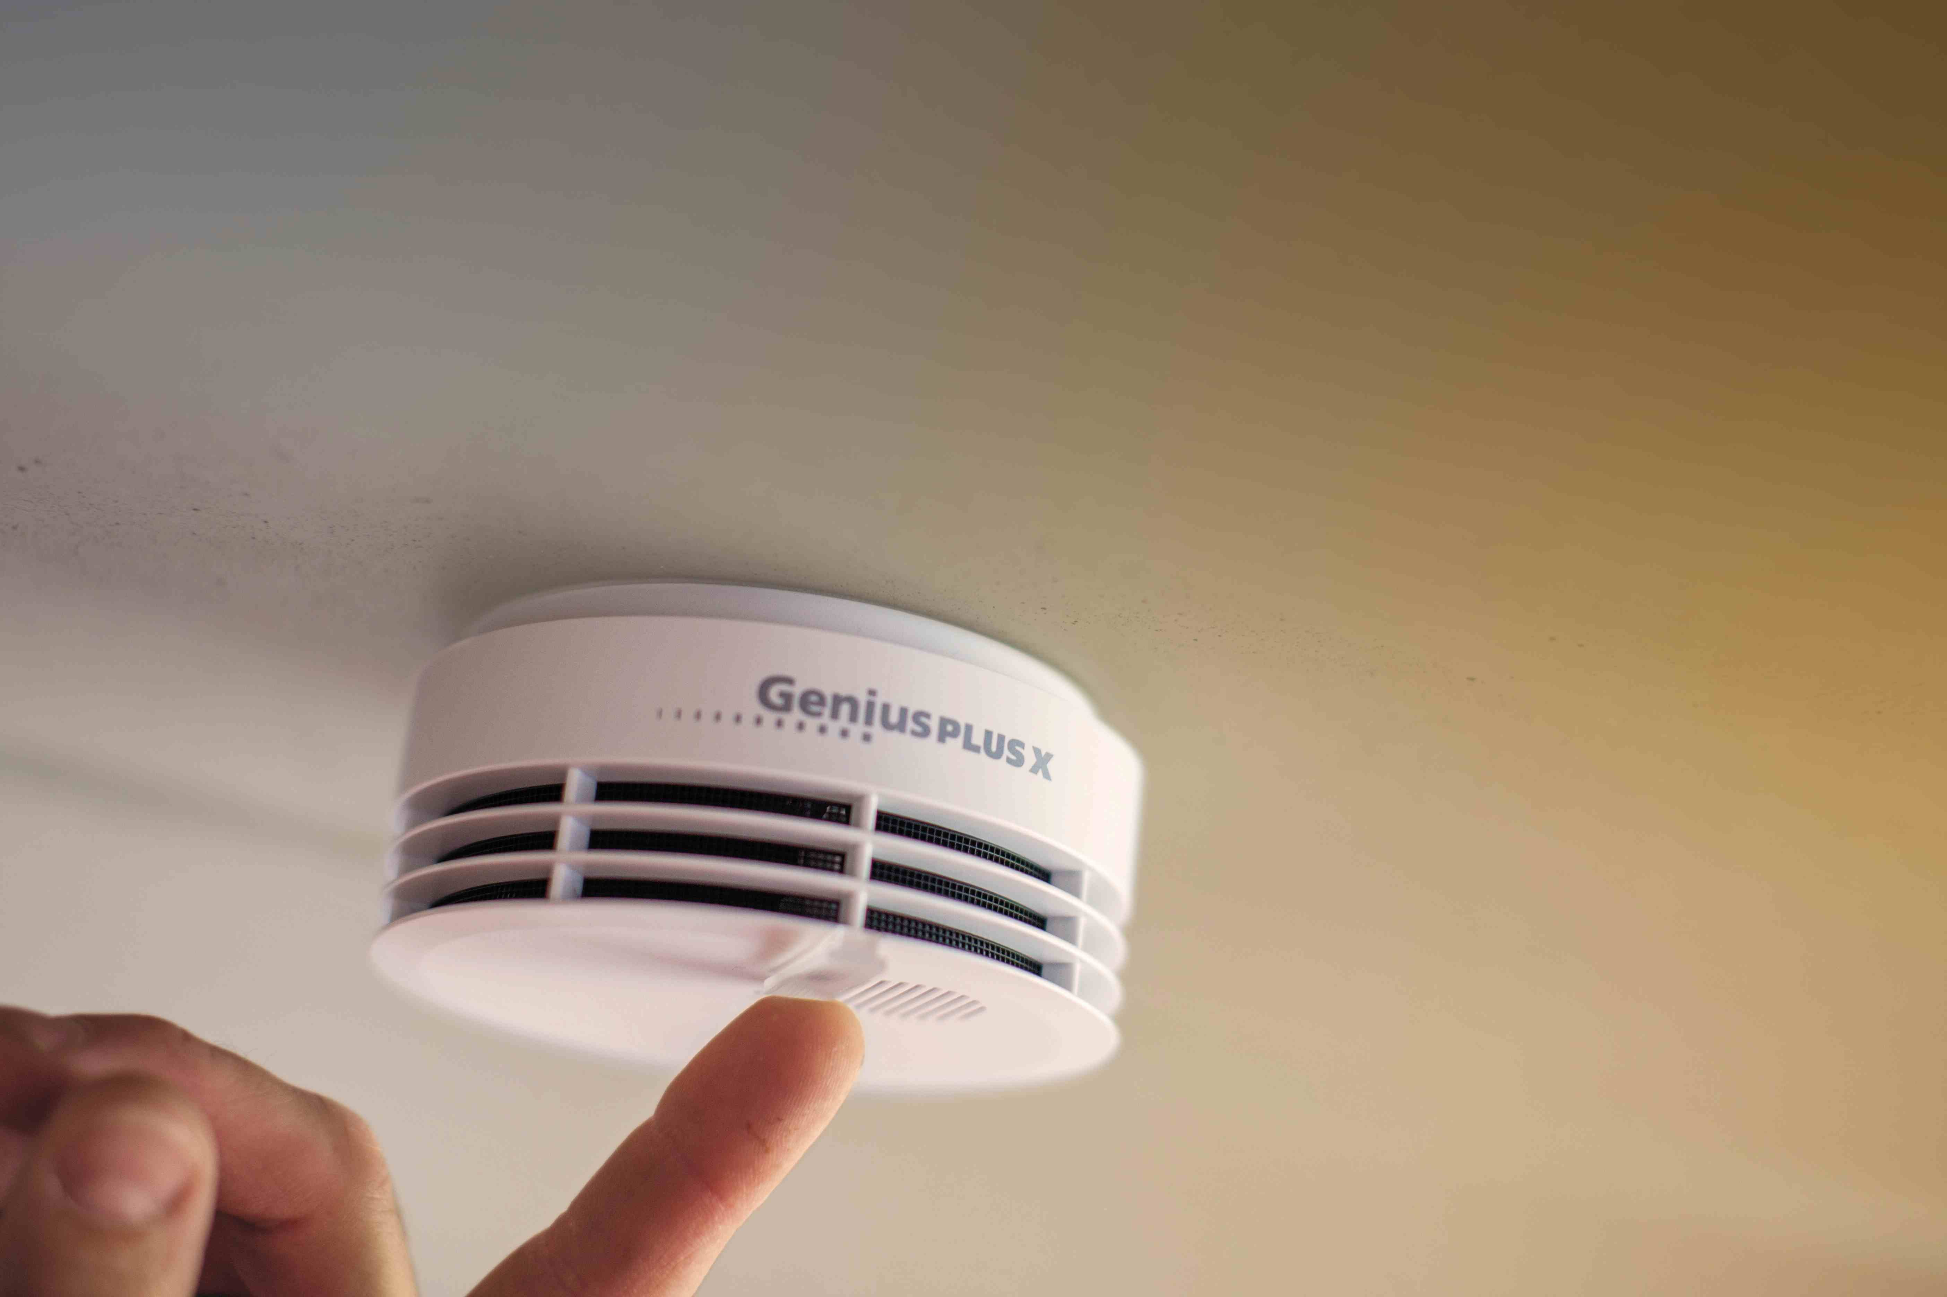
Hekatron Brandschutz bietet ein umfassendes
Produkt- und Dienstleistungsangebot für den
Retrofit von Rauchwarnmeldern

Über Hekatron Brandschutz
Menschen und Sachwerte im Ernstfall bestmöglich zu schützen, war, ist und bleibt der treibende Anspruch von Hekatron Brandschutz beim anlagentechnischen Brandschutz in Deutschland. Das Unternehmen mit Sitz im südbadischen Sulzburg gestaltet mit seinen innovativen Produkten, Dienstleistungen und Services seit über 55 Jahren die Entwicklung der Brandschutztechnik maßgeblich mit, übernimmt soziale Verantwortung und engagiert sich für den Umweltschutz. Die Hekatron Unternehmen, Brandschutz und Manufacturing, erwirtschafteten 2017 einen Jahresumsatz von 175 Millionen Euro und beschäftigten 815 Mitarbeitende.

Pressekontakt:
Detlef Solasse
Tel: +49 7634 500-213
sol@hekatron.de
www.hekatron-brandschutz.de/presse

